Федеральное государственное автономное образовательное учреждение

высшего образования «Национальный исследовательский университет

ИТМО»

*Факультет программной инженерии и компьютерной техники*

*Направление подготовки: 09.03.04 – Программная инженерия, Системное и прикладное программное обеспечение.*

*Дисциплина «Основы профессиональной деятельности»*

**Отчет**

**По лабораторной работе №1**

**Bash-script**

**Вариант №** **8473**

Выполнил:

Молчанов Фёдор Денисович

Группа: Р3113

Преподаватель:

Абузов Ярослав Александрович

Г. Санкт-Петербург, 2023 г.

Оглавление

Задание: 3

Решение 5

Использованные источники: 7

# Задание:

1. Создать приведенное в варианте дерево каталогов и файлов с содержимым. В качестве корня дерева использовать каталог lab0 своего домашнего каталога. Для создания и навигации по дереву использовать команды: mkdir, echo, cat, touch, ls, pwd, cd, more, cp, rm, rmdir, mv.

2. Установить согласно заданию права на файлы и каталоги при помощи команды chmod, используя различные способы указания прав. crustle4: ------rw- krokorok1: rwxr-x-wx ariados: права 640 wooper: rw--w--w- simisage: владелец должен не иметь никаких прав; группа-владелец должна читать и записывать файл; остальные пользователи должны не иметь никаких прав stoutland: владелец должен читать и записывать файл; группа-владелец должна записывать файл; остальные пользователи должны записывать файл slakoth: rw--w---- shieldon3: права 315 dusknoir: права 444 woobat: -wx-wxr-x scyther: права 550 torchic0: права 006 tranquill1: r--r----- whiscash5: -wxrwxr-x klang: r-x-wxrwx monferno: r-x-w-r-- staravia: права 400

3. Скопировать часть дерева и создать ссылки внутри дерева согласно заданию при помощи команд cp и ln, а также команды cat и перенаправления ввода-вывода.

* скопировать рекурсивно директорию whiscash5 в директорию lab0/whiscash5/monferno
* создать символическую ссылку c именем Copy_67 на директорию krokorok1 в каталоге lab0
* объеденить содержимое файлов lab0/shieldon3/dusknoir, lab0/krokorok1/wooper, в новый файл lab0/crustle4_94
* скопировать файл tranquill1 в директорию lab0/whiscash5/klang
* скопировать содержимое файла torchic0 в новый файл lab0/whiscash5/staraviatorchic
* cоздать символическую ссылку для файла crustle4 с именем lab0/krokorok1/ariadoscrustle
* cоздать жесткую ссылку для файла tranquill1 с именем lab0/krokorok1/simisagetranquill

4. Используя команды cat, wc, ls, head, tail, echo, sort, grep выполнить в соответствии с вариантом задания поиск и фильтрацию файлов, каталогов и содержащихся в них данных.

* Подсчитать количество символов содержимого файла tranquill1, результат записать в тот-же файл, добавить вывод ошибок доступа в стандартный поток вывода
* Вывести три первых элемента рекурсивного списка имен и атрибутов файлов в директории lab0, заканчивающихся на символ 'r', список отсортировать по убыванию количества жестких ссылок, подавить вывод ошибок доступа
* Вывести содержимое файла tranquill1, исключить строки, содержащие "Qu", ошибки доступа не подавлять и не перенаправлять
* Рекурсивно вывести содержимое файлов из директории lab0, имя которых начинается на 'w', строки отсортировать по имени a->z, ошибки доступа перенаправить в файл в директории /tmp
* Вывести два последних элемента рекурсивного списка имен и атрибутов файлов в директории lab0, список отсортировать по возрастанию даты изменения записи о файле, добавить вывод ошибок доступа в стандартный поток вывода
* Вывести четыре первых элемента рекурсивного списка имен и атрибутов файлов в директории lab0, начинающихся на символ 's', список отсортировать по убыванию даты модификации файла, ошибки доступа перенаправить в файл в директории /tmp

5.Выполнить удаление файлов и каталогов при помощи команд rm и rmdir согласно варианту задания.

Удалить файл crustle4 Удалить файл lab0/shieldon3/dusknoir удалить символические ссылки Copy_* удалить жесткие ссылки lab0/krokorok1/simisagetranqui* Удалить директорию shieldon3 Удалить директорию lab0/shieldon3/scyther

# Решение

Задание + сам скрипт выложен на github:  
<https://github.com/fefumo/itmo/tree/main/OPD>

Использованные команды:

mkdir, echo, cat, touch, ls, pwd, cd, more, cp, rm, rmdir, mv, cmod, cp, ln, wc, head, tail, sort, grep, rm, rmdir.

1. Используя команды mkdir, echo, cat, touch, ls, pwd, cd, more, cp, rm, rmdir, mv создаю дерево.
2. Задаю права с помощью chmod различными способами
3. Создаю ссылки внутри дерева

Вот вывод дерева и ссылок:

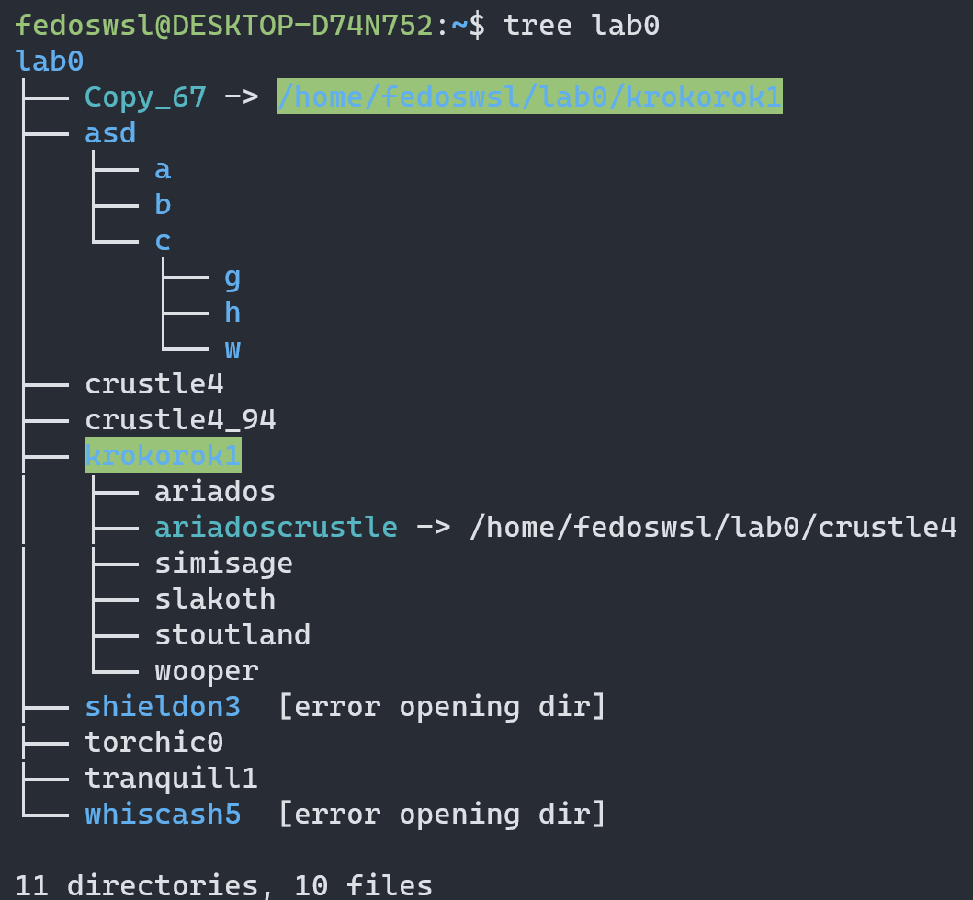

А вот вывод прав, которые я указал в 3 задании:

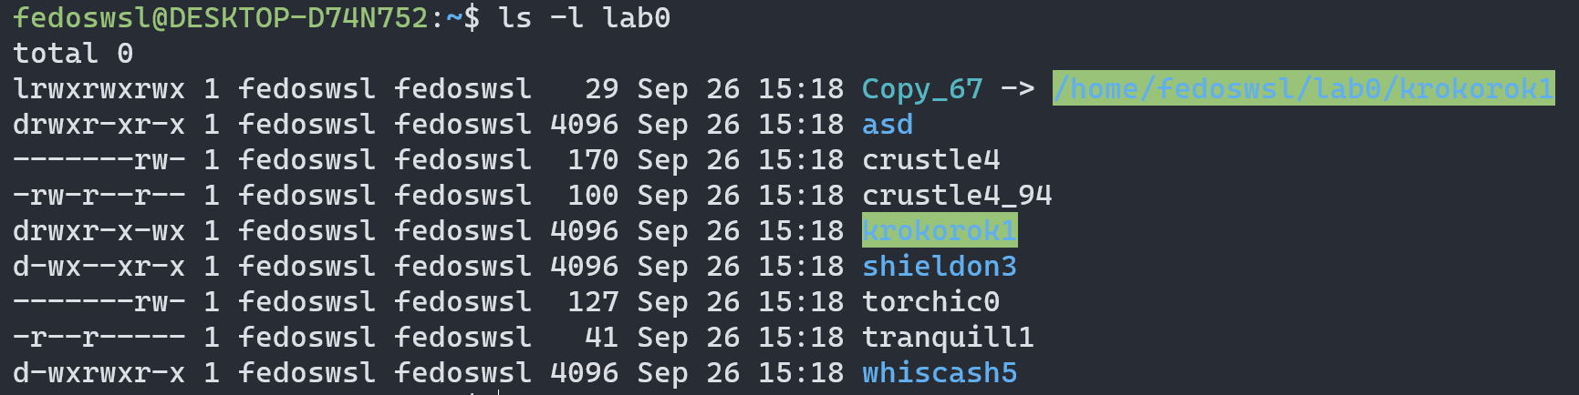

1. Выполняю поиск и фильтрацию файлов, каталогов и содержащихся в них данных. Вот вывод после выполнения команд:

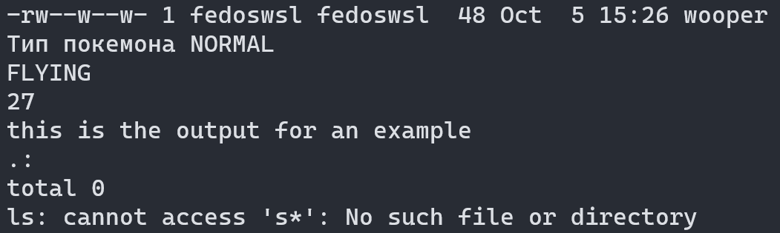

1. Выполняю удаление и файлов и каталогов при помощи rm и rmdir. Вывод:



# Использованные источники:

Linux bash course: <https://youtu.be/ROjZy1WbCIA?si=3lbfwJ5ovQ5gDz7X>

Introduction to Linux: <https://youtu.be/sWbUDq4S6Y8?si=PVmG6CiPOsmWE-eH>

Bash shell scripting for beginners: <https://youtu.be/uXohpTNNP8A?si=c5hZa5tU8Xyx5BPM>

<https://stackoverflow.com/>